Tillsynsbegäran – information om höga naturvärden och fridlysta arter i avverkningsanmälan A 16647-2026 i Nybro kommun
Detta dokument behandlar höga naturvärden i avverkningsanmälan A 16647-2026 i Nybro kommun. Denna avverkningsanmälan inkom 2026-03-31 15:21:50 och omfattar 1,4 ha.
Vi begär härmed att Skogsstyrelsen fattar beslut enligt miljöbalken som säkerställer att skogens höga naturvärden bevaras samt säkerställer att EU-lagstiftning efterlevs och att artskyddsbrott förhindras. Vi önskar även ta del av de ställningstaganden och beslut som myndigheterna meddelar till följd av aktuell avverkningsanmälan och föreningens inlaga (se 34 § förvaltningslagen).
Nedan beskrivs fynd av naturvårdsarter och fridlysta arter som gjorts i det avverkningsanmälda området.

Naturvårdsarter
I avverkningsanmälan har följande 6 naturvårdsarter hittats: slåttergubbe (VU), solvända (NT), vippärt (NT), grönpyrola (S), blåsippa (§9) och gullviva (§9). Av dessa är 3 rödlistade. För rödlistade arter har rödlistekategorin angivits inom parentes. Arter som är signalarter enligt Skogsstyrelsen har markerats med (S). För fridlysta arter anges även paragrafen i Artskyddsförordningen som arten är fridlyst enligt.
De påträffade naturvårdsarterna är ett tydligt kvitto på att detta rör sig om en skog med höga naturvärden. I Figur 1 visas en karta över det avverkningsanmälda området, där samtliga fyndplatser för naturvårdsarter som finns registrerade på Artportalen har markerats.
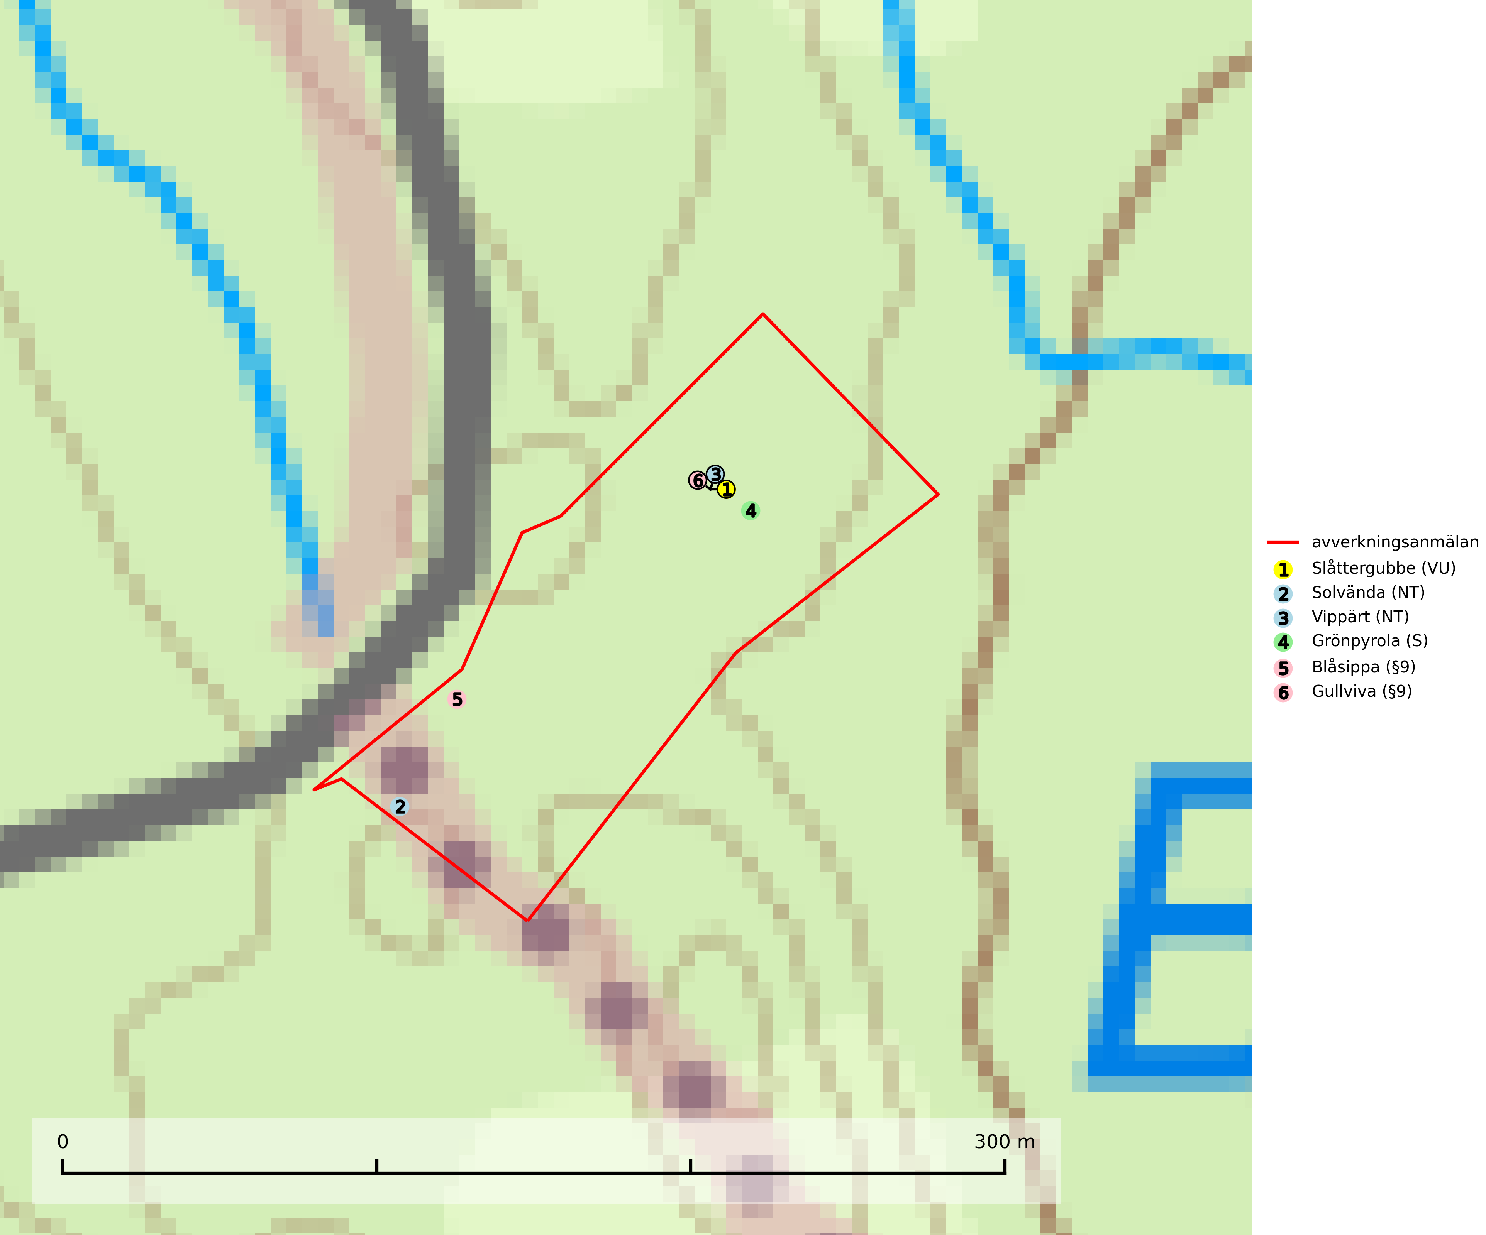
Figur 1. Fyndplatser för naturvårdsarter i det avverkningsanmälda området (röd linje). Markörer utan svart kant är placerade på fyndplatsen. Markörer med svart kant är placerade vid sidan av fyndplatsen och har ett svart streck som visar fyndplatsens exakta position. Kartans mittpunktskoordinat är N 6323401, E 557468 i SWEREF 99 TM.
Grönpyrola växer främst på sandig, torr eller frisk mark i äldre barrskog, ofta på isälvsmaterial såsom sand och grus. Den påträffas främst i äldre naturligt uppkomna barrskogar, exempelvis på tallmoar, i åssluttningar, dyner och rasbranter. Arten är känslig för skogsbruksmetoder såsom slutavverkning och markberedning. Grönpyrola är typisk art för 9010 Taiga, 9060 Åsbarrskog och 1610 Åsöar i Östersjön (Nitare & Skogsstyrelsen, 2019; SLU Artdatabanken, 2025).
Vippärt (NT) är en kalkgynnad, värmeälskande växt som påträffas i olika ljusöppna rika ädellövskogar och lundar. Ofta växer den i bryn och sydvända sluttningar, gärna på blockrika marker och visar på skydddsvärda skogsmiljöer med långvarig kontinuitet, såväl i rika ädellövskogar som kalkbarrskogar. På blad av främst gökärt men även på vippärt kan den rödlistade fjärilen snedsträckad gökärtsmal (NT) påträffas. Fjärilens larver gör stora, undersidiga blåsminor i bladen av värdväxten. Bladen buktar därmed starkt och är marmorerade på ovansidan, medan minans undersida är silvervit. Fjärilens kokong är ockragul och fäst vid något föremål på marken. Vippärt är typisk art för 9060 Åsbarrskog och 1610 Åsöar i Östersjön (Nitare & Skogsstyrelsen, 2019; SLU Artdatabanken, 2026).

Fridlysta arter
Följande fridlysta arter har sina livsmiljöer och växtplatser i den avverkningsanmälda skogen: blåsippa (§9) och gullviva (§9).
Blåsippa (§9) är typisk art för 9050 Näringsrik granskog, 9020 Nordlig ädellövskog och 8240 Karsthällmarker (SLU Artdatabanken, 2025).
Gullviva (§9) är värdväxt för bland annat den rödlistade och sällsynta fjärilen gullvivefjäril (VU) samt typisk art för 9070 Trädklädd betesmark, 6530 Lövängar, 6510 Slåtterängar i låglandet och 6270 Silikatgräsmarker (SLU Artdatabanken, 2025).

